Lagkageløb
Tidsramme 105 minutter
Poster 5 – “A minute to win it”
Program
00 – 15 Velkomst og inddeling i hold
15 – 50 Lagkageløb
50 – 95 Lave og spise lagkage
95 – 105 Enhederne slutter af og uddeler program og relevant info.

Lagkageløb – sliders
IDE:
Burgersliders er meget populære. Små mini-burgere med forskelligt fyld, i stedet for en stor. Så hvorfor ikke lave lagkagesliders når deltagerne sendes på lagkageløb.
Deltagerne deles ind i hold. Hvert hold skal besøge nogle poster, hvor holddeltagerne skal konkurrere mod hinanden. Deltagerne skal kæmpe alle mod alle. På hver post udnævnes der en vinder, en andenplads resten af holdet deler en tredjeplads. Hver post bør kunne afvikles på 2 til 5 minutter. ”A minute to win it” inspirerede aktiviteter er velegnet til dette løb. Hvert hold skal besøge 5 poster
Posterne:
På hver post er der en lille opgave, hvor deltagerne skal konkurrere mod hinanden. Alt efter hvordan deltagerne klarer sig, så får de ”lagkagepoint” som de til sidst kan købe lagkagesliders for. ”lagkagepoint” er udklip af billeder med forskellige frugter på. Alle brikker har samme værdi og det er tilfældigt hvilke Frugter man uddeler ved posterne. En frugt = Et point
Vinderen på hver post får 3 ”lagkagepoint”.
Andenpladsen får 2 ”lagkagepoint”.
Tredjepladserne får hver et ”lagkagepoint”.
Deltagerne skal efter de har konkurreret trække et eller flere tilfældige kort alt efter hvilken plads de fik på den pågældende post. Pointkortene har forskellige billeder af frugter. Det kan være af bananer, kiwi, æble, pærer osv. Pointkortene blandes omhyggeligt og deltagerne trækker deres kort så det er tilfældigt om de få et kort med f.eks. en kiwi, banan, pære eller et fjerde stykke frugt på. Når deltagerne har været ved alle poster og har vundet deres ”Lagkagepoint”, så skal der laves lagkager. Der skal ikke laves en stor lagkage men lagkagesliders – altså små miniaturelagkager. Afhængigt af hvor mange ”lagkagepoint” en deltager har vundet, så må denne deltager lave en eller flere lagkagesliders.

Iden er at de kun må få de frugter i deres lagkagesliders, som de har på deres ”lagkagepoint” de bruger til at købe en lagkageslider med (Det får de selvfølgelig ikke at vide før de skal købe deres lagkagesliders)
Råvarerne og produktionen af lagkagerne:
Råvarerne er forberedt på forhånd. Fremgangsmåden er at lagkagebundene er stukket ud med en lille rund småkageudstikker der har samme størrelse som en banan skive (4 ms). Frugterne er ligeledes skåret i skiver og stukket ud i tilsvarende cirkler. Deltagerne får nu to eller tre stykker lagkagebunde for hvert kort, som de har vundet. Deltagerne får ligeledes et stykke frugt for hvert kort, i overensstemmelse med billederne på de pointkort de har vundet.
Deltagerne skal nu konstruere deres små lagkager - lagkagesliderne.
Lagkagecreme, syltetøj og fløde er anrettet i sprøjteflasker, så det nemt kan lægges i lagene i de små lagkager. Lagkagerne kan evt. holdes samen med tandstikker eller grillspyd. Efterfølgende spises lagkagerne.
Deltagerne må selvfølgelig gerne vælge at have flere af deres stykker frugt i en af deres lagkagesliders, så får de bare udleveret færre stykker lagkagebunde. Nogle få pointkort kan have billeder af topping til lagkagerne. Det kan være krymmel, chokoladelinser eller lignende.
Tip: Få kort kan være jokere. Hvis en deltager trækker en joker, så må de selv vælge et stykke frugt eller en topping til en af deres lagkager. For at drille lidt, så kan der være et enkelt billede af en gulerod(revet).
Jokerne kan også være, revet gulerod eller revet rødbede.
Hold:
Deltagerne deles ind i hold med 4 personer på
Holdene må gerne laves således at deltagerne på holdet er Jævnbyrdige da de skal konkurrere mod hinanden på hver post.
Posterne:
Hvert holdene skal besøge 5 poster.
Hver post er levende. Hver opgave/ post afvikles på 2 til 3 minutter. Hver post er en ”A minut to win it” inspireret opgave. Hver post har forskelligt tema, så der sandsynligvis er en god konkurrence til alle deltagere
Temaerne i delle eksempel er:
Spejdernørd. Tilfældighedernes spil. Balance. Styrke. Overblik.

Post 1 - Bind et råbåndsknob! (man må også gerne binde en kællingeknude)

Deltager får et 2 meter langt knobreb. Deltagerne skal nu se hvem der hurtigst kan binde et råbåndsknob. Men når der bliver sagt start, så skal hver deltager føre deres knobreb ind gennem det ene ærme og ud gennem det andet inden de må binde råbåndsknobet.

Vinderen på holdet får 3 lagkagepoint. 2. pladsen får 2 lagkagepoint. De øvrige deltagere får 1 lagkagepoint.

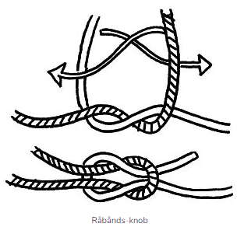
Materialer: Knobreb (lavet i bløde materialer). Lagkagepoint.

Post 2 Sten, saks, papir – Tilfældighedernes spil.

Facilitatoren på posten spiller sten, saks, papir med deltagerne.
Der spilles bedst ud af … Facilitatoren spiller mod en eller alle deltager ad gangen. Der findes en første, anden og 3. plads blandt deltagerne.

Vinderen på holdet får 3 lagkagepoint. 2. pladsen får 2 lagkagepoint. De øvrige deltagere får 1 lagkagepoint.

Alternativ: Slå med terning. Hvem slår højst med 3 terninger.

Materialer: Lagkagepoint.
Alternative materialer: Terninger og lagkagepoint

Post 3 - Balance
Hver deltager får udleveret En pind. Denne pind skal de balancere på deres finger. Hvem kan balancere deres pind i længst tid? Under balanceakten må de ikke flytte deres fødder!

Vinderen på holdet får 3 lagkagepoint. 2. pladsen får 2 lagkagepoint. De øvrige deltagere får 1 lagkagepoint.

Materialer: 5 ens Pinde! Lagkagepoint.

Post 4 - Styrke
Deltagerne skal lave statisk løft. Hver deltager får to flasker med vand. Deltagerne skal holde vandflaskerne i strakte arme ud fra deres krop, som et T, i en 90⁰ vinkel. Det gælder selvfølgelig om at være stærkest.

Vinderen på holdet får 3 lagkagepoint. 2. pladsen får 2 lagkagepoint. De øvrige deltagere får 1 lagkagepoint.

Materialer: 1,5l flasker med vand til spejderne. 0, 5l flasker med vand til ulvene.

Post 5 - Overblik
Hver deltager får udleveret et simpelt puslespil med 9 brikker. Hvem kan samle deres hurtigst? Puslespillet skal blive til et kvadrat.

Vinderen på holdet får 3 lagkagepoint. 2. pladsen får 2 lagkagepoint. De øvrige deltagere får 1 lagkagepoint.

Materialer: Puslespil, Lagkagepoint.
Evt. noget som kan bruges som fast underlag, hvis deltagerne ikke sidder på et gulv eller ved et bord – skærebrædder er velegnet!

Materialer:
Det der er godt ved dette program, er at man nøjagtig ved hvor mange materialer der skal bruges.
Eks:
Hvert hold bør bestå af fire deltagere - Det funger simpelthen bedst!
Hver post skal have 6 point til hvert hold på 4 deltagere, der besøger deres post.
Er der 5 poster så skal der bruges 30 point pr. hold
For 30 point kan der købes 15 lagkager og til 15 lagkage skal der bruges 15 stykker frugt.
Og hvis man ved hvilke frugter man vil have med i legen, så er det bare at lave antallet af pointene derefter!
Grøntsags og frugtmatematik:
Af et stort æble kan der skæres 6 -7 skiver frugt
Af en kiwi 4 – 5 skiver
Af en pære 4 – 5 skiver
Af en stor banen 12 – 15 skiver
En stor revet gulerod 10 ”skiver”
Ud af en 3lags lagkagebund kan der udstikkes bunde til 20 lagsliders.
Et brev lagkagecreme passer til 75 lagkagesliders
500 g syltetøj passer til 75 lagkagesliders.
(PS. Hvis i bruger sprøjteflasker, så husk at purerer syltetøjet først ellers sætter jordbærrene sig fast i tuden på sprøjteflasken!)
Med 5 poster, så kan hver deltager i gennemsnit få 2,5 lagkageslider – 3 lagkagesliders svarer til et ok stykke lagkage. Det er derfor en fin ide at lave lidt ekstra, så alle ”lige” kan få en ekstra omgang, når deltagerne har brugt deres vundne lagkagepoints!

Materialer: Æbler. Kiwi. bananer. pærer. store gulerødder. Breve med lagkagecreme. Sødmælk. fløde. Vaniliepulver. lagkagebunde. Saftevand. jordbærsyltetøj. Evt. et lille glas hindbærsyltetøj. Udstikker. Sprøjteflasker. Stavblender. Skåle med låg. Grill-Pincetter. Grillspyd. Citronsaft
(Æblerne og pærerne kan skæres ud dagen før de skal bruges. Bare de lægges i vand med citronsaft, for at undgå at frugterne oxiderer - husk at bruge rigeligt med citronsaft. Sørg også for at frugterne er under vand og gerne i en lufttæt beholder!)
4 Knobreb (2 meter). 4 ens Pinde. 10 1,5l flasker med vand til spejderne. 10 0, 5l flasker med vand til ulvene. 4 ens Puslespil.

Bilag 1 Puslespillet til post 5 – overblik
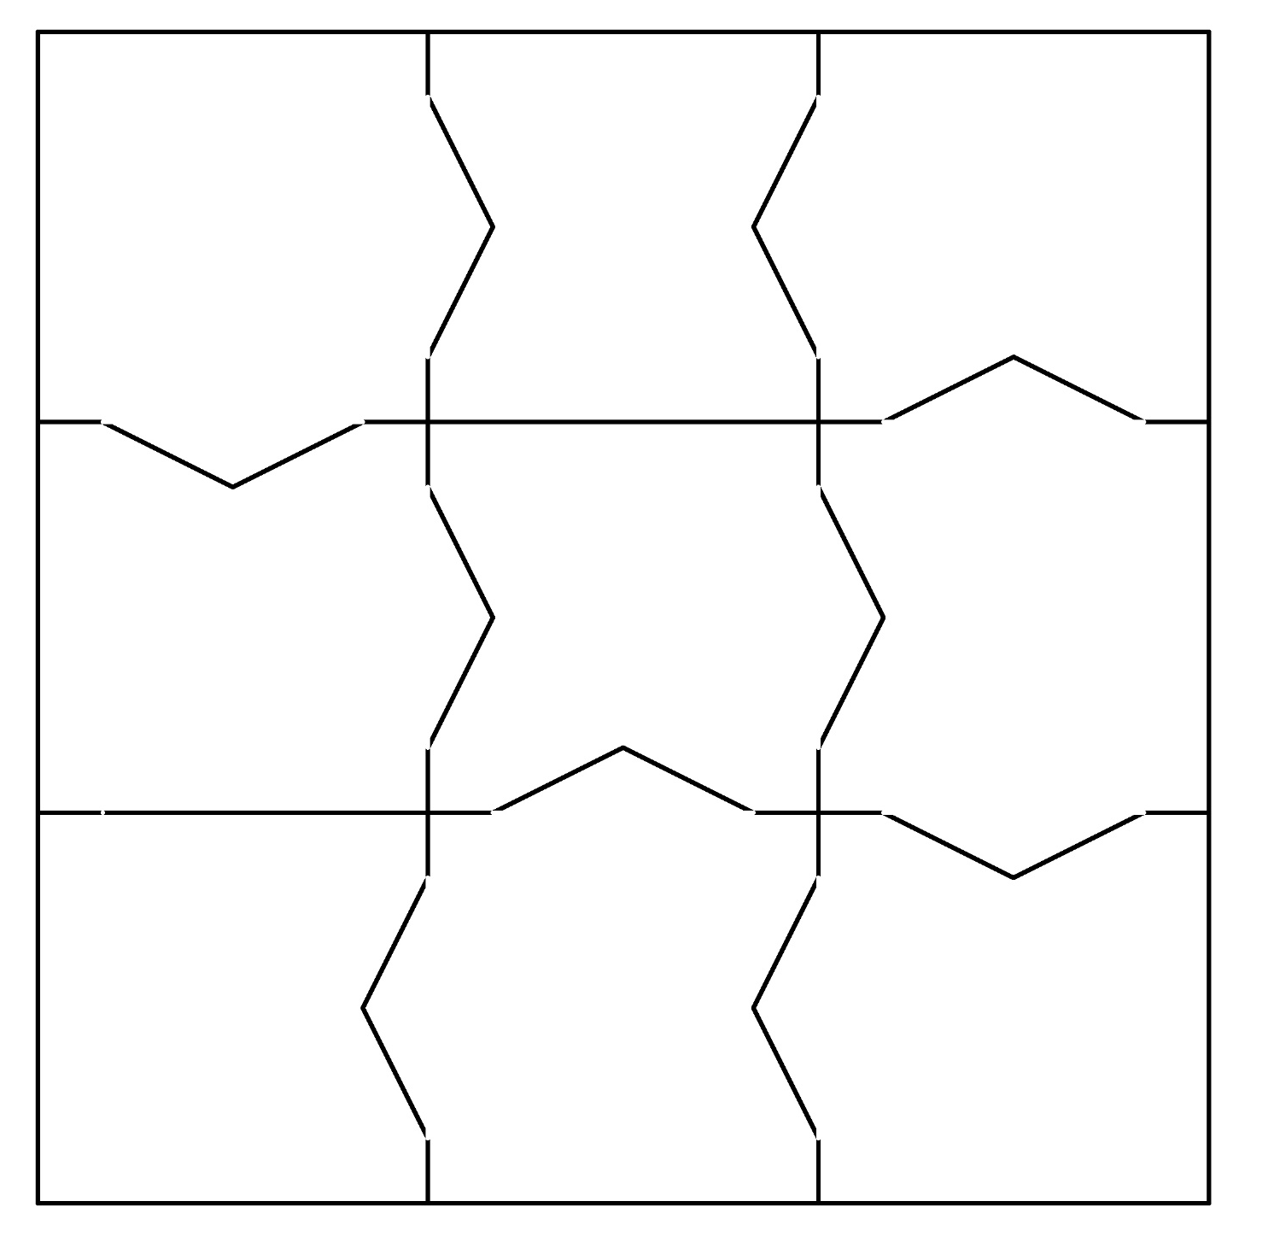
Puslespillet består af 9 brikker, det kan med fordel lamineres.
Et godt tip er ligeledes at lave deltagernes puslespil i forskellige farver.

